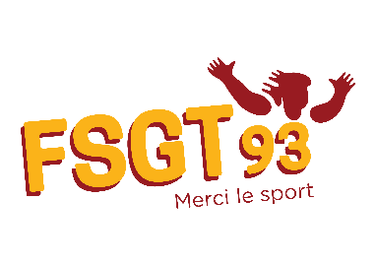

ENGAGEMENT
AU CHAMPIONNAT DEPARTEMENTAL
02 février 2020 à Montreuil par ESDM

CLUB :

Contact et adresse :

Nom de l’animatrice(eur) de la production :

Championnat ou Festival*
Le programme étant réalisé le samedi 11 janvier 2020, merci de nous laisser un numéro où il sera possible de vous joindre ce jour là :

Catégorie de production : 1 ◻ 2 ◻ 3 ◻ 4 ◻ cocher la case
(45 € d’engagement par production en championnat)*
(40 € d’engagement par production en festival)*

CATEGORIE  D’AGE | NOMBRE  DE  PARTICIPANTS | TITRE  DE LA PRESTATION | TITRE DE LA MUSIQUE ET REFERENCE CD

Phrase de présentation (facultatif) ............................................................
Matériel souhaité : ..................................................................................

* rayer la mention inutile
A RENVOYER AVANT LE 20/12/2019
AU SIEGE DU COMITE FSGT 93
16 avenue Paul Eluard-93000 Bobigny

Mail possible pour les engagements mais chèque à envoyer ou virement à réaliser
TOUT ENGAGEMENT PARVENU APRES LE 20/12/2019
NE SERA PAS PRIS EN CONSIDERATION
(accompagné du chèque et de la liste nominative)

VEUILLEZ UTILISER UNE FEUILLE PAR GROUPE ENGAGE ET JOINDRE LA LISTE NOMINATIVE. MERCI D’AVANCE.

